МІНІСТЕРСТВО ОСВІТИ І НАУКИ УКРАЇНИ
ДОНБАСЬКА ДЕРЖАВНА МАШІНОБУДІВНА АКАДЕМІЯ
кафедра фізичного виховання

Фізичні вправи

лекція

Розробник:
доцент кафедри
фізичного виховання і спорту
Черненко С.О.

2020

План
1. Фізичні вправи як основний засіб фізичного виховання.
2. Характеристика фізичних вправ, їх сутність і значення для формування особистості.
3. Фактори, які визначають вплив фізичних вправ на організм учнів.

Контрольні питання
1. Що таке «рух», «рухова дія», «рухова діяльність»?
2. Дайте визначення поняття «фізична вправа».
3. Якими специфічними функціями характеризуються фізичні вправи?
4. Чим відрізняються фізичні вправи від побутових та виробничих рухових дій?
5. Від яких факторів залежить ефективність застосування фізичних вправ?

Література
1. Матвеев Л. П. Теория и методика физической культуры. – М.: Физкультура и спорт, 1991. – С. 213 – 230.
2. Сергієнко Л. П. Практикум з теорії і методики фізичного виховання. – Харків: ОВС, 2007. – С. 92 – 95.
3. Теория и методика физического воспитания. Общие основы теории и методики физического воспитания: Учебник в 2-х томах / Под редакцией Т. Ю. Круцевич. – Том 1. – К.: Олимпийская литература, 2003. – С. 222 – 245.
4. Теория и методика физического воспитания: Учеб. для студентов фак.физ.культуры / Под ред. Б.А. Ашмарина. – М.: Просвещение, 1990. – С. 154 – 157.
5. Худолій О. М. Загальні основи теорії і методики фізичного виховання: Навчальний посібник. – Харків: ОВС, 2007. – С. 73 – 82.
6. Шиян Б. М. Теорія і методика фізичного виховання школярів. Частина 1. – Тернопіль: Навчальна книга – Богдан, 2001. – С. 197 – 210.

- Фізичні вправи як основний засіб фізичного виховання

Поняття «фізична вправа» пов'язано з уявленням про рухи і рухові дії людини. Кожен довільний рух характеризується такими ознаками:
- він завжди є функцією свідомості;
- він оволодівається людиною в результаті життєдіяльності, включаючи процес навчання.
Окремий рух є складовою частиною рухової дії. За допомогою зв'язаних між собою рухів здійснюється дія. Наприклад, визначена система рухів ніг, рук, тулуба, голови дозволяє учню виконати ту чи іншу рухову дію (підйом махом уперед, розгином, переворотом). Отже, рухи, що переслідують рішення конкретного завдання і на цій основі об'єднані у визначену систему, і складуть рухову дію. Дії можна розглядати як конкретні способи здійснення діяльності. Наприклад, навчальна діяльність школяра на уроках фізичної культури складається з оволодіння системою дій, передбачених державною програмою.
Засіб – це прийом, спеціальна дія, що уможливлює здійснення, досягнення чого-небудь, створеного людиною з певною метою Т. Ю. Круцевич (2017).
До основних засобів фізичного виховання відносяться фізичні вправи (ходьба, біг, гімнастичні вправи, ігри, професійно-прикладні вправи і т.п.), оздоровчі сили природи (сонце, повітря, вода) та гігієнічні фактори (режим дня і харчування, дотримання правил особистої та громадської гігієни тощо).
Оздоровчі сили природи – це комплекс природних засобів (сонце, повітря, вода), які сприяють оздоровленню та відновленню організму людини.
Гігієнічні фактори можна поділити на дві групи:
• засоби, що забезпечують норми особистої та громадської гігієни, гігієну праці, навчання, побуту, відпочинку, харчування тощо;
• засоби, що безпосередньо супутні процесу фізичного виховання: оптимізація режиму навантаження і відпочинку відповідно до гігієнічних норм, створення зовнішніх умов (чистоти повітря, достатнє освітлення місць занять фізичними вправами).
Що стосується поняття фізична вправа, ми пропонуємо розглянути наступні визначення відомих фахівців.
Фізичною вправою називається рухова дія, яка створена і застосовується для фізичного удосконалювання людини, спрямована на рішення завдань фізичного виховання і підпорядкована його закономірностям О. М. Худолій (2007).
Фізична вправа – це рухова активність людини, організована у відповідності до закономірностей фізичного виховання Л. П. Сергієнко (2007).
Фізичні вправи – основний та спеціальний засіб фізичного виховання, особливий вид рухової діяльності, за допомогою якого здійснюється спрямована дія на того, хто займається Т. Ю. Круцевич (2017).

- Характеристика фізичних вправ, їх сутність і значення для формування особистості

Відомий автор Б. А. Ашмарін (1990), порівнюючи фізичні вправи з трудовою дією, вказує на те, що:
1. Фізичною вправою вирішуються педагогічні завдання, трудовою дією – виробничі завдання (дія спрямована на предмет виробничої діяльності).
2.Фізична вправа виконується відповідно до закономірностей фізичного виховання, трудова дія – відповідно до закономірностей виробництва. Зовнішня подібність фізичної вправи з трудовою чи побутовою дією не може служити підставою для підміни одної іншою. Тривалість, інтенсивність і інші характеристики фізичної вправи, а також сам спосіб виконання, підкоряються тільки тим закономірностям, що, з одного боку, найбільше ефективно впливають на організм учня, з іншого боку – дозволяють показати найвищу результативність (наприклад, біг у фізичному вихованні будується так, щоб уплинути на організм і одночасно досягти необхідної швидкості).
3.Тільки системи фізичних вправ створюють можливості для розвитку всіх органів і систем людини. Трудові дії в силу своєї спеціалізації не в змозі різнобічно впливати на фізичне удосконалювання людини. Саме тому навіть відмінно поставлені уроки трудового навчання в школі не можуть підмінити уроки фізичного виховання
Фізичні вправи мають зміст і форму. Зміст фізичних вправ визначають ті дії і елементи, які формують цілісну рухову діяльність людини, а також процеси, що відбуваються в її організації під час та після їх виконання. Процеси, формуючі зміст фізичних вправ, можуть бути психологічні, фізіологічні, біохімічні, біомеханічні та ін. Наприклад, в психологічному аспекті виконання фізичних вправ пов'язано з активізацією рухової пам'яті, підвищенням уваги та вольових зусиль людини. У фізіологічному відношенні виконання фізичних вправ потребує підвищеного споживання кисню, значнішої, ніж в спокої, легеневої вентиляції, інтенсифікації метаболічних функцій Л. П. Сергієнко (2007).
Види ефектів:
- У залежності від вирішуваних завдань: освітній, оздоровчий, виховний, функціонально-розвиваючий, рекреаційний та реабілітаційний.
- Відповідно до характеру застосованих вправ: специфічний та неспецифічний (загальний)
- У залежності від переважної спрямованості на розвиток та вдосконалення якої-небудь здібності (функції): силовий, швидкісний, швидкісно-силовий, аеробний, анаеробний та інші види
- У залежності від часу, в межах якого здійснюються адаптаційні (пристосувальні) зміни в організмі – терміновий, який виникає після виконання однієї або серії вправ у одному занятті; віддалений (поточний) – виникає після декількох занять; кумулятивний (сумарний), який проявляється після якогось тривалого етапу, періоду занять.
Інший фахівець О. М. Худолій (2007) вказує, що у зміст фізичних вправ входять:
а) сукупність процесів (біологічних, психічних, біохімічних), що супроводжують виконуваний рух (наслідком цих процесів буде розвиток здатності людини до рухової діяльності);
б) зміни, зрушення в організмі учнів, що викликані виконаним рухом;
в) сукупність частин (підсистем), що складають рух;
г) семантичний склад вправи.
Форма фізичних вправ – внутрішня і зовнішня їхня організація. До внутрішньої форми відноситься взаємозв'язок, погодженість, послідовність процесів, що забезпечують прояв основних функцій при виконанні рухів. Наприклад, зв'язок процесів (біологічних, психологічних) при бігу інший, чим при виконанні гімнастичних вправ. Тому різними є силові, часові і просторові характеристики різних рухів. Зовнішня форма фізичної вправи представлена видимою стороною структури, картиною руху.
Відносини між змістом і формою фізичних вправ протягом процесу навчання і тренування беззупинно міняються. Оскільки зміст фізичних вправ розвивається швидше, ніж їхня форма, поступово накопичуються застарілі риси форми (стара спортивна техніка). Виникає невідповідність форми фізичної вправи його змісту. Зміна змісту супроводжується заміною старих форм фізичних вправ новими. Це спостерігається й у процесі еволюції спортивної техніки: у міру того як фахівці опановують більш раціональними методами розвитку рухових здібностей, з'являється нова спортивна техніка. Так, за останні роки змінилася техніка штовхання ядра і метання диска, виконання більшості гімнастичних вправ.
Л. П. Сергієнко (2007) вказує, що зміст і форма фізичних вправ взаємопов'язані, причому зміст відіграє провідну роль по відношенню до форми. При зміні змісту змінюється і форма фізичної вправи. З іншого боку, форма також впливає на зміст вправи.
Інший відомий фахівець О. М. Худолій (2007) дає наступну характеристику фізичній вправі. Слово «фізичне» відбиває характер виконуваної роботи (на відміну від розумової), що виявляється зовні у виді переміщень тіла людини і його частин у просторі і часі.

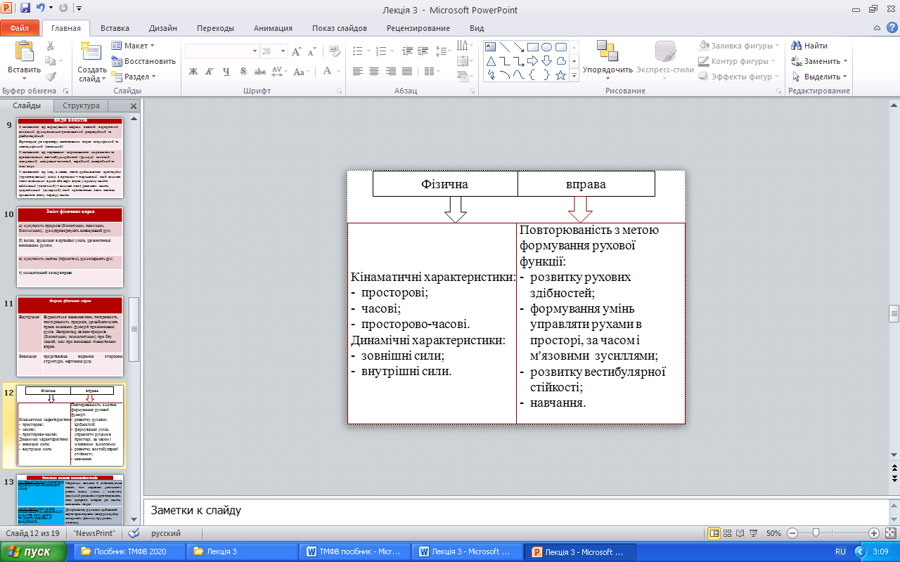
Рис. 2.1 Характеристика поняття фізична вправа О. М. Худолій (2007)

У даному випадку референтами виступають кінематичні (просторові, часові і просторово-часові) і динамічні характеристики (зовнішні і внутрішні сили, які діють в системі спортсмен – снаряд, спортсмен – спортсмен і т. ін.) (див. рис. 3.2.1).
Слово «вправа» позначає спрямовану повторність дії з метою формування рухової функції і включає повторність для:
- розвитку рухових здібностей;
- формування умінь управляти рухами в просторі, за часом
і м'язовими зусиллями;
- розвитку вестибулярної стійкості;
- навчання.
Далі автор вказує, що фізична вправа розглядається, з одного боку, як конкретна дія, з іншого боку – як процес багаторазового повторення.

- Фактори, які визначають вплив фізичних вправ на організм учнів

У теорії і методиці фізичного виховання традиційно чинники, які визначають вплив фізичних вправ на людину, об'єднують в чотири великі групи (Б. А. Ашмарін, Л. П. Матвєєв, М. О. Годік, Б. М. Шиян, Ю. Ф. Курамшин).
До першої групи відносяться індивідуальні особливості учнів, їх моральні, вольові й інтелектуальні якості; тип нервової діяльності; рівень знань, умінь і навичок; фізичний розвиток і підготовленість; стан здоров'я; інтерес до занять, активність тощо. Одні й ті самі фізичні вправи, в залежності від індивідуальних особливостей, по різному впливають на організм дитини.
Другу групу складають особливості самих вправ, їх характер, складність і трудність; новизна й емоційність. Навчаючи фізичній вправі чи застосовуючи її для рішення іншої педагогічної задачі (наприклад, для розвитку рухових здібностей), варто враховувати, по-перше, координаційну складність; по-друге, фізичну трудність (чи є вона статичною чи динамічною, циклічною чи ациклічною і т.д.); по-третє, новизну. Ці характеристики фізичної вправи визначають підбір засобів і методів фізичного виховання для рішення поставленої педагогічної задачі.
Велике значення має емоційний стан учнів при виконанні вправ. Вчитель повинен прагнути до забезпечення оптимального емоційного стану учнів. Відомо, що надмірно високий чи низький емоційний настрій дітей гальмує не тільки процес засвоєння техніки фізичних вправ, але й розвиток рухових здібностей.
Третя група факторів включає зовнішні умови виконання вправ (місце проведення, кліматичні, метеорологічні і санітарно-гігієнічні умови, стан матеріально-технічної бази, рельєф місцевості). У різних клімато-географічних зонах (вологість повітря, високогір'я, температурні режими), за певних метеорологічних умов (холод і спека, атмосферний тиск, вітер) виконання однієї і тієї ж вправи викличе різні реакції організму учнів. На стан учнів суттєво впливають і матеріально-технічні умови виконання вправ, рельєф місцевості тощо. Наприклад, біг по жорсткій чи пружній доріжці, вгору чи згори, по піску, у воді і снігу по-різному вплине на функціональні можливості, процес засвоєння техніки.
Четверту групу факторів, що визначають вплив фізичних вправ, представляють дії вчителя щодо раціональної побудови процесу фізичного виховання. Як суб'єкт цього процесу, вчитель зобов'язаний пізнати його закономірності, психологічні, фізіологічні і біохімічні реакції на виконання фізичних вправ. Це дозволить йому регулювати фізичні навантаження, враховувати післядії попередньо виконаних вправ, реалізувати принципи розвиваючого навчання, індивідуалізувати його.
Знання теорії фізичних вправ дозволяє вчителю відповідно до завдань уроку підбирати найбільш ефективні фізичні вправи; розробляти оригінальні системи фізичних вправ; повноцінно використовувати педагогічні класифікації фізичних вправ; грамотно застосовувати фізичні вправи в комплексі з додатковими засобами О. М. Худолій (2007).
В результаті застосовування фізичних вправ на організм та психіку людини відомий фахівец Т. Ю. Круцевич (2017) перелічує різні види ефектів залежно від чинників:
1) завдань – освітній, оздоровчий, виховний, функціонально-розвиваючий, рекреаційний, реабілітаційний;
2) характеру вправ – специфічний і неспецифічний (загальний);
3) переважної спрямованості на розвиток та вдосконалення будь-якої здібності (функції) – силовий, швидкісний, швидкісно-силовий, аеробний, анаеробний та ін.;
4) досягнутих результатів – позитивний, негативний або нейтральний;
5) часу, в межах якого здійснюються адаптаційні (пристосувальні) зміни в організмі, – терміновий (виникає після виконання однієї або серії вправ в одному занятті), відставлений, або поточний (з'являється після кількох занять), кумулятивний, або сумарний (проявляється після будь-якого тривалого етапу, періоду занять).

